Cenário N para N - 12 origens para 12 destinos
2550 pacotes injetados.

Cenário utilizado para testar a arquitetura motim:
- pacotes de tamanho diferente circulando pela rede;
  - pacotes de tamanho máximo (1500bytes);
  - pacotes de tamanho menor que uma célula (< 123bytes)
- quantidade de pacotes diferente para cada MAC (enviando);
- somente um destino por cada origem enviando dados;
- destino recebe somente de uma única origem.

CENÁRIO PARA ENVIO
Origem | Destino | Nº Pkt | Bytes
MAC 0 | MAC 29 | 200 | 500
MAC 3 | MAC 17 | 100 | 100
MAC 4 | MAC 11 | 50 | 1500
MAC 11 | MAC 4 | 200 | 500
MAC 16 | MAC 5 | 100 | 1500
MAC 17 | MAC 16 | 50 | 1500
MAC 21 | MAC 31 | 200 | 1500
MAC 22 | MAC 1 | 150 | 500
MAC 27 | MAC 28 | 300 | 100
MAC 29 | MAC 30 | 300 | 1500
MAC30 | MAC 9 | 500 | 70
MAC 31 | MAC 8 | 400 | 80

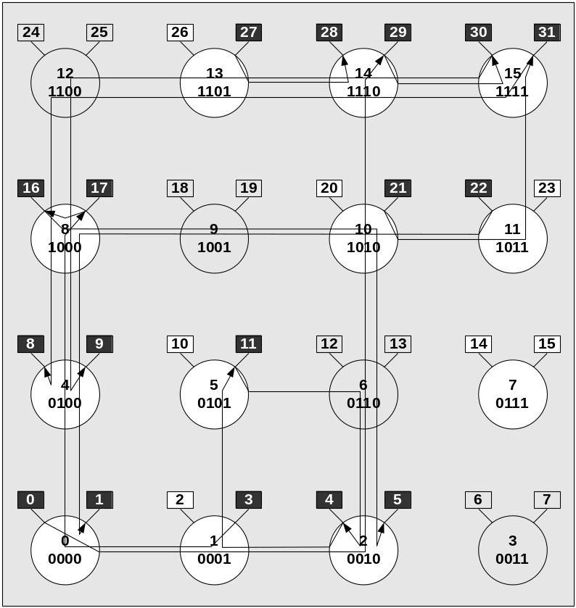
Resultado após simulação no ambiente Modelsim.

FORAM ENVIADOS 2550 PACOTES
CERTOS | 2550
DESCARTADOS | 0
COM ERRO | 0

MAC's QUE ENVIARAM PACOTES
Endereço MAC | Qtd Enviada | Qtd Recebida no Destino Corretamente
MAC 0 | 200 | 200
MAC 3 | 100 | 100
MAC 4 | 50 | 50
MAC 11 | 200 | 200
MAC 16 | 100 | 100
MAC 17 | 50 | 50
MAC 21 | 200 | 200
MAC 22 | 150 | 150
MAC 27 | 300 | 300
MAC 29 | 300 | 300
MAC 30 | 500 | 500
MAC 31 | 400 | 400

MAC's QUE RECEBEM PACOTES
Endereço MAC | Foram Enviados | Recebidos
Endereço MAC | Foram Enviados | certos | com erro | descartados
MAC 1 | 150 | 150 | 0 | 0
MAC 4 | 200 | 200 | 0 | 0
MAC 5 | 100 | 100 | 0 | 0
MAC 8 | 400 | 400 | 0 | 0
MAC 9 | 500 | 500 | 0 | 0
MAC 11 | 50 | 50 | 0 | 0
MAC 16 | 50 | 50 | 0 | 0
MAC 17 | 100 | 100 | 0 | 0
MAC 28 | 300 | 300 | 0 | 0
MAC 29 | 200 | 200 | 0 | 0
MAC 30 | 300 | 300 | 0 | 0
MAC 31 | 200 | 200 | 0 | 0

